
FICHA DE AVALIAÇÃO DE HISTÓRIA 6
Proposta de solução
Nome N.º Turma

Prof. Observações

Desenvolvimento económico, relações sociais e poder político nos séculos XII a XIV
Grupo I

  - Fonte B:
Aumento demográfico;
Fonte C:
Afolhamento trienal de culturas.
A prática de arroteias (fonte A), a substituição dos arados de madeira por charruas (fonte A) e a
difusão do afolhamento trienal (fonte C).

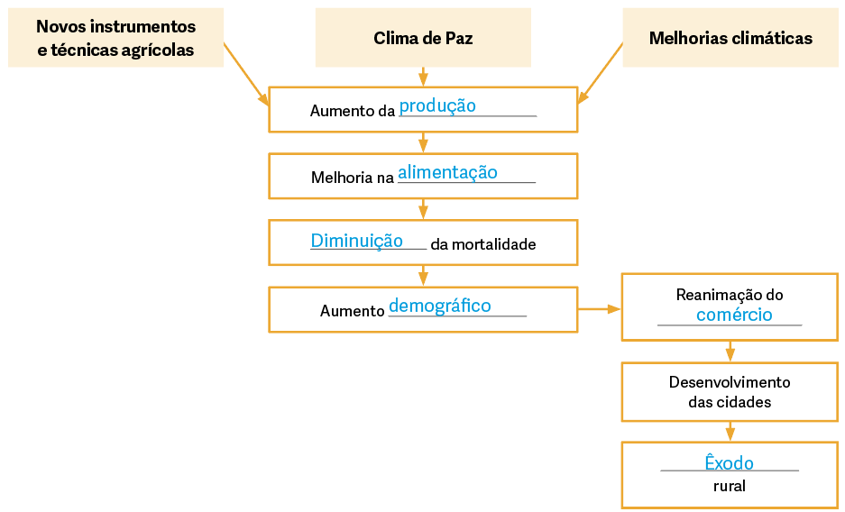

O assunto tratado na fonte D diz respeito à formação de um burgo.
Os moradores dedicavam-se ao comércio e ao artesanato.
O grupo social que surgiu com o desenvolvimento das cidades foi a burguesia.

O Norte de Portugal era constituído, sobretudo, por senhorios da nobreza.
V
No Centro e Sul de Portugal predominavam os concelhos.
F
Os senhorios eclesiásticos situavam-se sobretudo no Centro e Sul de Portugal.
V
A carta de foral é um documento religioso pela qual um rei reconhecia a um concelho os seus direitos e os seus deveres.
F

A cultura portuguesa face aos modelos europeus
Grupo II

 | Tipo de cultura | Manifestações culturais
Fonte A | Monástica | • Ensino nas escolas monásticas  • Cópia de manuscritos (monges copistas)
Fonte B | Cortesã | • Representações teatrais e espetáculos de jograis  • Romances de cavalaria/ Poesia trovadoresca
Fonte C | Popular | • Romarias  • Feiras

Estilo Românico
D
Arcobotantes
E
Arco quebrado/ apontado
E
Estilo Gótico
E
Pequenas frestas
D
Vitrais
E
Robustez
D
Paredes grossas
D
Pouca luminosidade
D
Arco de volta perfeita
D
Verticalidade
E

Para além da função decorativa, a escultura, na Idade Média, tinha, sobretudo, uma função religiosa.
A maioria da população era analfabeta e através da escultura, e também do que se representava
nos vitrais, ensinava-se a doutrina cristã aos crentes.

Crises e revolução no século XIV
Grupo III

O século XIV ficou marcado por uma diminuição da produção agrícola.
V
A diminuição da oferta de produtos em relação à procura levou à descida dos preços.
F
O aumento da mortalidade, no século XIV, deveu-se apenas à Peste Negra.
F
A crise económica só se fazia sentir nos campos.
F
A Guerra dos Cem Anos foi um conflito entre a Inglaterra e Portugal.
F
A crise agrícola foi provocada pelas alterações climáticas e pelas guerras.
V
A quebra demográfica do século XIV foi marcada pela fome, peste e guerras.
V
Após a morte de D. Fernando, o Tratado de Salvaterra de Magos não foi respeitado. D. Leonor Teles

aclamou de imediato D. Beatriz como rainha de Portugal. Essa situação não agradou à generalidade da
população, pois temiam a perda da independência para Castela. Neste contexto, D. João, Mestre de
Avis, juntamente com alguns nobres e burgueses organizaram-se e iniciaram a revolução. Após a
vitória da Batalha de Atoleiros, D. João foi aclamado, nas Cortes de Coimbra, com o título de D. João I
Iniciou-se a dinastia de Avis. O rei de Castela recusou-se a aceitar e voltou a atacar Portugal,
tendo saído novamente derrotado, na Batalha de Aljubarrota, em 1385.
Ficou, assim, consolidada a independência do reino.

